|  |
| --- |
|  |
| Prueba de Caja Blanca |
| ***“Título proyecto sistema de automatización de mensajes e ingreso de datos para fechas importantes”*** |
|  |
|  |
| **Integrantes:**  **Fecha 2025-06-16** |

**Prueba caja blanca de**  describa el requisito funcional

1. **CÓDIGO FUENTE**

Pegar el trozo de código fuente que se requiere para el caso de prueba

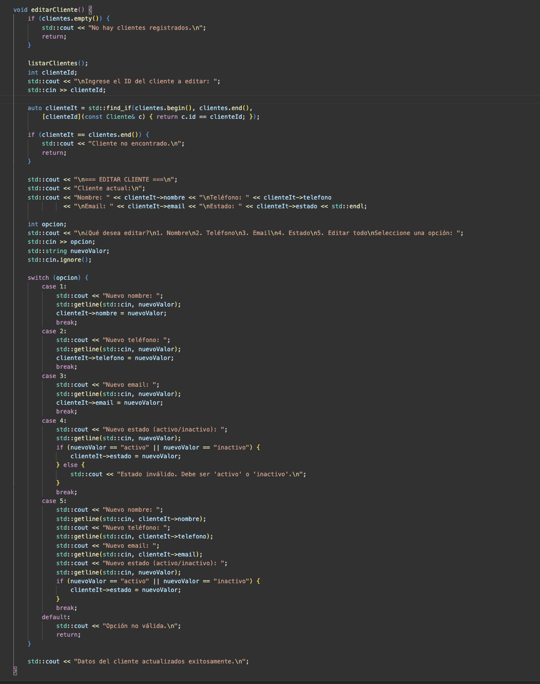

1. **DIAGRAMA DE FLUJO (DF)**

Realizar un DF del código fuente del numeral 1

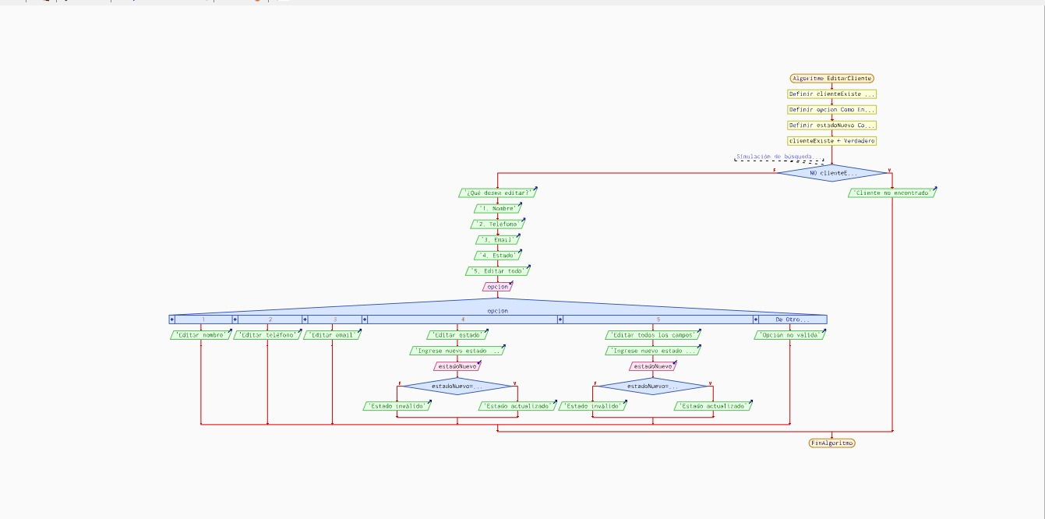

1. **GRAFO DE FLUJO (GF)**

Realizar un GF en base al DF del numeral 2

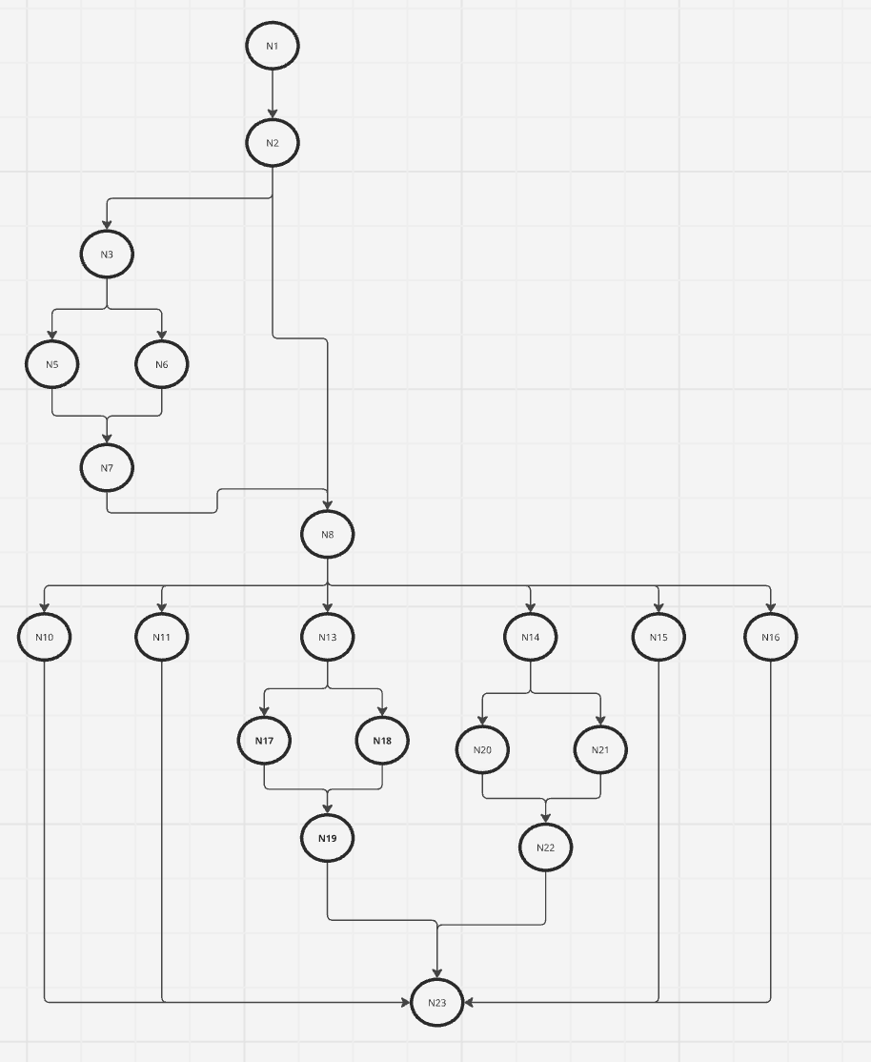

1. **IDENTIFIACCIÒN DE LAS RUTAS (Camino basico)**

Determinar en base al GF del numeral 4

**RUTAS**

1. **R1:**N5 → N14
   * *Camino*: Seleccionar opción 0 (Salir) → Terminar programa.
2. **R2:**N5 → N15
   * *Camino*: Ingresar opción inválida → Mostrar error → Volver al menú.
3. **R3:**N5 → N6 → N16 → N17 → N5
   * *Camino*: Opción 1 (Agregar cliente) → Ejecutar función → Pausa → Volver al menú.
4. **R4:**N5 → N7 → N18 → N5
   * *Camino*: Opción 2 (Listar clientes) → Ejecutar → Volver al menú.
5. **R5:**N5 → N9 → N20 → N21 → N5
   * *Camino*: Opción 4 (Mensaje individual) → Enviar → Pausa → Volver al menú.

Se puede calcular de las siguientes formas:

A= 21

N= 18

* V(G) = número de nodos predicados(decisiones)+1

V(G)= P = 8+1= 9

* V(G) = A – N + 2

V(G)= 21−18+2 =5.

DONDE:

**P:** Número de nodos predicado

**A:** Número de aristas

**N:** Número de nodos